Lux 042
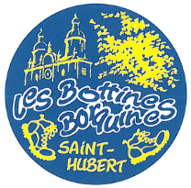

LES BOTTINES BORQUINES
05 juin 2022
A la decouverte du domaine provincial de mirwart
6 - 12 - 20 - 30 KM
SMUID
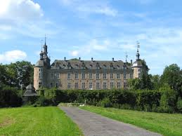
Ne pas jeter sur la voie publique N° agréation : N° 4/22/016/MH

Rendez-vous à la salle "Le loup Garou"
Rue de Libin - 6890 SMUID

Départ : de 06h30 à 15h00 en fonction des circuits

L’inscription à la marche vaut certificat de bonne santé.
Le club est assuré en responsabilité civile.

Permanence : IVV et FFBMP de 09h00 à 17h00.
Droit d’inscription : 1,00 €
Prix de l’autocollant : 0,50 €
Bar et petite restauration

Quelles que soient les conditions atmosphériques, notre marche aura lieu et elle est placée sous le patronage de la Fédération Francophone Belge de Marches Populaires et de la FISP (IVV).

Renseignements :
PIERARD Edgard
Tél. : 0496/20.99.46 - edgard.pierard@gmail.com
GREGOIRE Francis
Tél. 0476/56.53.01 - francis.gregoire@skynet.be

